**Soru 1:** Allah’ın varlığı ve birliği konusunda İslam bilginlerinin kullandığı delilleri yazınız.(10 p)

**Soru 2:** “Sahabi” ve “el-Emin” kavramlarını açıklayınız.(18 p)

**Soru 3:** İnsanın Allah ile irtibat kurma yolları nelerdir?(2x4=8)

**Soru 4:** Allah’ın zati sıfatlarını yazınız.(2x6=12 p)

**Soru 5:** Allah’ın subuti sıfatlarını yazınız.(2x8=16 p)

**Soru 6:** İslam‘da öne çıkan sanat dallarından 5 tanesini yazınız.(10 p)

**Soru 7:** İslam ahlakında yerilen davranışlardan 5 tanesini yazınız(10 p)

**Soru 8:** İslam düşüncesindeki fıkhi yorumları ve kurucularını yazınız.(2x8=16 p)

|  |
| --- |
| Başarılar Dilerim ☺ |
| Din Kültürü ve Ahlak Bilgisi Öğretmeni |
| …………………………………………. |

-

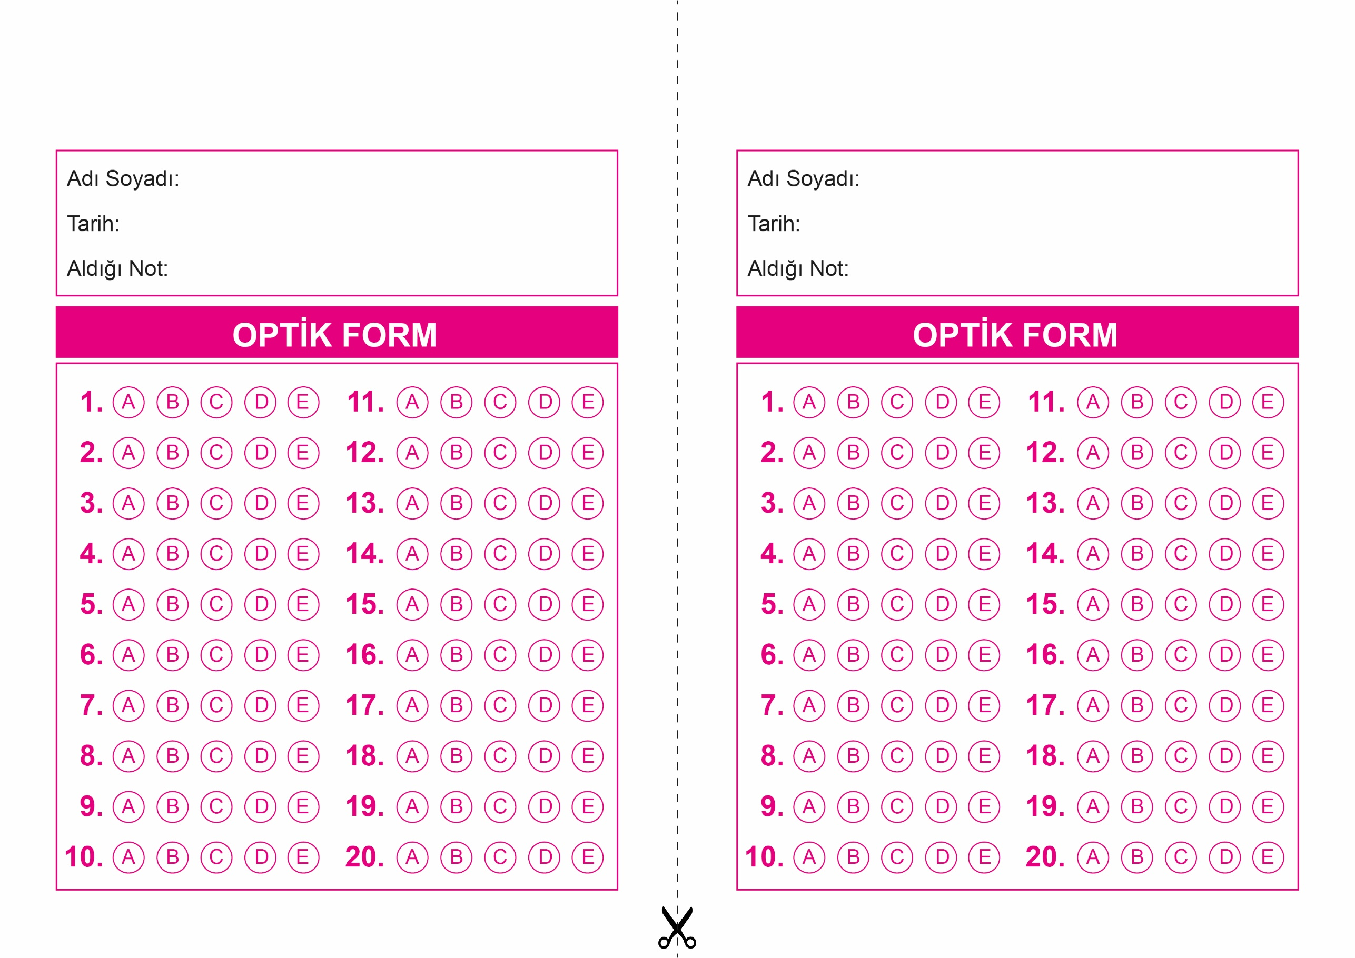

OPTİK FORMU FOTOKOPİ İLE (A4 KAĞIDI) ÇOĞALTTIKTAN SONRA BURADAN KESEBİLİRSİNİZ.

DİN KÜLTÜRÜ VE AHLAK BİLGİSİ

10. Sınıf Eylül Ayı Sorumluluk Sınavı

DİN KÜLTÜRÜ VE AHLAK BİLGİSİ

10. Sınıf Eylül Ayı Sorumluluk Sınavı



**10. SINIF SINAV VE CEVAP ANAHTARI İÇİN TIKLAYINIZ.**

